Article Metadata
title: "Rekomendasi Pakan Lele Agar Cepat Besar: Panduan per Fase, FCR, dan Worked Example"
meta_title: "Rekomendasi Pakan Lele Agar Cepat Besar (Panduan 2026)"
meta_description: "Rekomendasi pakan ikan lele per fase budidaya, protein 28-40%, target FCR 1,0-1,3, dan worked example biaya pakan 1.000 ekor lele intensif."
slug: "rekomendasi-pakan-lele-cepat-besar"
language: "id"
primary_keyword: "pakan ikan lele"
secondary_keywords:
- "pakan lele cepat besar"
- "pakan lele protein tinggi"
- "FCR pakan lele"
- "pelet lele apung"
- "pakan benih lele"
- "pakan pembesaran lele"
- "ukuran pelet lele per fase"
- "pakan alternatif magot BSF"
- "harga pakan lele 30kg"
- "bobot panen lele"
internal_links:
- url: "https://stpaquaculture.com/id/news/pakan-ikan-budidaya-terbaik-stp"
anchor: "seri pakan ikan budidaya STP"
- url: "https://stpaquaculture.com/id/news/pakan-ikan-nila"
anchor: "pakan ikan nila"
external_citations:
- url: "https://kkp.go.id/news/news-detail/menteri-trenggono-berhasil-tingkatkan-produksi-perikanan-budi-daya-136-di-2024-vQq0.html"
context: "Produksi lele Indonesia 2024 mencapai 1.157.755 ton"
- url: "https://ejournal-balitbang.kkp.go.id/index.php/megaptera/article/view/11836"
context: "Jurnal Megaptera 2022: FCR 1,0 di treatment 3x/hari dengan FR 8%"
- url: "https://mutiara.al-makkipublisher.com/index.php/al/article/view/489"
context: "Probiotik EM4 pada lele sangkuriang intensif: FCR 1,56, profitabilitas +30%"
- url: "https://diskan.pamekasankab.go.id/berita/2020/03/02/mari-mengenal-teknik-budidaya-lele-tingkat-dasar/"
context: "Protein per fase (38-40% benih, 30-33% grower, <30% finisher) per panduan KKP/Dinas Perikanan"
brief_id: "pakan-ikan-lele-01"
target_word_count: 2200
word_count: 2289
publish_month: "2026-05"

Rekomendasi Pakan Lele Agar Cepat Besar: Panduan per Fase, FCR, dan Worked Example
Pakan ikan lele adalah variabel tunggal yang paling menentukan apakah siklus panen tutup di hari ke-65 dengan FCR 1,2, atau molor sampai hari ke-110 dengan biaya yang menggerus margin. Artikel ini membedah kriteria pakan lele yang benar-benar mempercepat pertumbuhan: kebutuhan protein per fase, perbandingan pelet apung dan tenggelam, ukuran granul yang sesuai bukaan mulut, target FCR yang realistis di lapangan, dan worked example untuk 1.000 ekor benih. Di akhir Anda akan menemukan posisi pakan komersial STP SPLA 12 dan rangkaian air tawar STP lainnya pada peta rekomendasi per fase.
Produksi lele (Clarias gariepinus) di Indonesia menembus 1.157.755 ton pada 2024, naik dari 1.136.619 ton di 2023 menurut data Kementerian Kelautan dan Perikanan. Angkanya bukan kebetulan: lele tetap jadi komoditas air tawar dengan margin paling konsisten karena siklus pendek dan permintaan pasar yang stabil dari segmen warteg, pecel lele, sampai fillet. Tetapi di balik volume itu, masih banyak pembudidaya yang mengeluhkan FCR di atas 1,7 atau panen yang ukurannya tidak seragam.
Akar masalahnya hampir selalu sama. Pakan yang dipakai tidak menyesuaikan diri dengan fase pertumbuhan ikan.
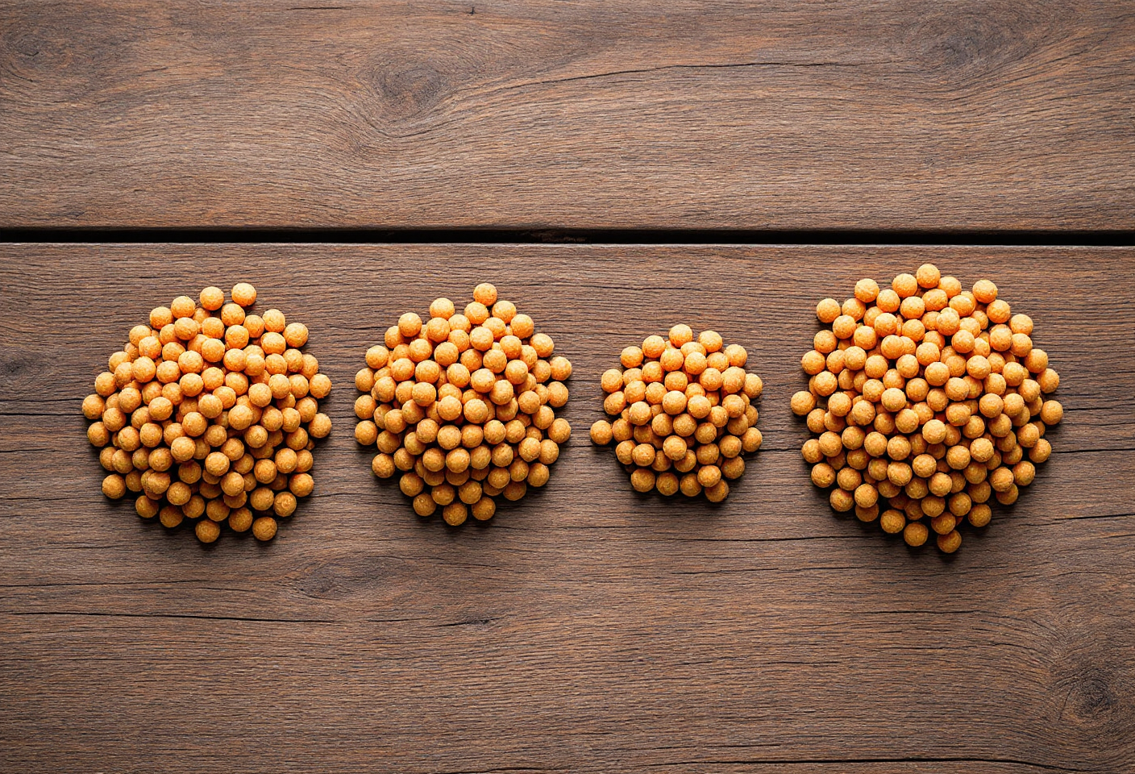
hero — koleksi pelet lele berbagai ukuran granul (0,6 mm sampai 4 mm) tersusun pada permukaan kayu dengan label fase benih, pendederan, pembesaran

Kenapa Pertumbuhan Lele Sering Tidak Sesuai Target?
Pakan menyumbang porsi terbesar dari struktur biaya budidaya lele intensif. Estimasi yang lazim beredar di kalangan pembudidaya menempatkan komponen ini di kisaran 60-70% total biaya produksi, meski belum ada publikasi tunggal dari KKP atau BPS yang mengunci angka itu sebagai stat resmi. Implikasinya tetap berlaku: efisiensi pakan adalah efisiensi bisnis.
Target wajar untuk siklus intensif adalah bobot panen 8-10 ekor per kilogram (sekitar 100-125 g/ekor) dalam 60-75 hari. Sistem semi-intensif biasanya butuh 90-120 hari untuk ukuran yang sama. Yang sering terjadi di lapangan: hari ke-75 berlalu, ukuran masih 12-14 ekor/kg, dan stok pakan sudah menipis.
Penyebabnya bisa diurai ke beberapa titik.
- Protein pakan tidak sesuai fase. Benih dipaksa makan pelet pembesaran karena alasan harga; akibatnya, ADG (average daily gain) tertahan di 0,8 g/hari padahal potensinya 1,5-2 g/hari.
- Feeding rate salah baca. Banyak pembudidaya menebak jumlah pakan dari volume kolam, bukan dari estimasi biomassa terbaru. Hasilnya: sisa pakan menumpuk di dasar.
- Frekuensi pemberian tidak konsisten. Lele bersifat nokturnal. Pemberian yang menumpuk di siang hari kehilangan momentum aktivitas makan optimal.
- Kualitas pelet di bawah standar. Pelet yang hancur dalam 5 menit di air tidak hanya membuang nutrisi, tapi juga menurunkan kualitas air kolam.
Tabel FCR berikut bisa dipakai sebagai patokan cepat untuk menilai posisi siklus Anda saat ini.
Kondisi budidaya | FCR target | Keterangan
Intensif optimal (pakan komersial protein >30%, FR tepat) | 0,9-1,2 | Sulit dicapai; butuh manajemen pakan dan air ketat
Intensif rata-rata lapangan | 1,2-1,5 | Realistis untuk sistem terstandar
Semi-intensif atau pakan tidak tepat fase | 1,5-2,0 | Masih bisa diterima; evaluasi jika mendekati 2,0
Indikasi masalah | >2,0 | Cek pakan, kualitas air, atau penyakit segera
Sumber: kompilasi Jurnal Megaptera (KKP, 2022) dan Mutiara: Multidisciplinary Scientific Journal (2025).

Kriteria Pakan Lele yang Mempercepat Pertumbuhan
Pakan ikan lele yang efektif untuk mempercepat pertumbuhan adalah pelet dengan kandungan protein 28-40% disesuaikan per fase pertumbuhan, lemak 5-8%, ukuran granul yang sesuai bukaan mulut, dan kestabilan di air minimal 10 menit. Pakan terapung (floating pellet) umumnya lebih efisien karena memungkinkan pemantauan langsung nafsu makan di permukaan kolam.
Ada enam parameter yang patut dicek sebelum sak pakan diangkut ke gudang.
- Kadar protein kasar sesuai fase: 38-40% untuk benih, 32-35% untuk pendederan, 30-33% untuk grower, dan 26-30% untuk finisher menjelang panen. SNI 01-4087-2006 menetapkan minimal 30% untuk pakan lele dumbo intensif.
- Kadar lemak 5-10%, lebih tinggi di fase awal (>10% untuk larva) dan turun ke 5-8% di fase pembesaran.
- Serat kasar maksimal 4,5-6%. Serat berlebih menurunkan kecernaan.
- Ukuran granul menyesuaikan bukaan mulut: 0,6-1 mm (hatchery), 1-2 mm (pendederan), 2-3 mm (grower), 3-4 mm (finisher).
- Kestabilan di air minimal 10 menit. Pelet yang hancur dalam 3-5 menit membuang protein ke kolom air dan memicu amoniak.
- Daya apung. Pelet apung memungkinkan metode satiation feeding (memberi pakan sampai lele berhenti makan) yang menekan FCR.
Lele secara alamiah adalah bottom feeder, tapi dalam sistem intensif mereka mudah dilatih untuk merespons pakan di permukaan. Argumen efisiensi pelet apung bukan soal preferensi biologis. Argumennya adalah kontrol: pembudidaya bisa melihat sisa pakan dan menghentikan pemberian sebelum ada pemborosan.
Formulasi pakan komersial yang baik juga mempertimbangkan vitamin C dan probiotik. Riset terbitan Mutiara: Multidisciplinary Scientific Journal (Bahri, Zubaidah & Handajani, 2025) pada lele sangkuriang sistem intensif menunjukkan pemberian probiotik EM4 menghasilkan FCR terbaik 1,56, menghemat biaya produksi sekitar Rp 4.325 per kilogram lele dibanding kontrol, dan menaikkan profitabilitas hingga 30%.
Catatan praktis: formulasi pakan dari pabrikan besar umumnya melewati uji laboratorium dan uji lapangan di kondisi air yang beragam. STP, misalnya, mengoperasikan JARS (JAPFA Aquaculture Research Station) di Sumatera Utara, Jawa Barat, dan Jawa Timur untuk mengkalibrasi formulasi terhadap salinitas, suhu, dan profil pakan alami lokal.

Rekomendasi Pakan Lele per Fase Budidaya
Inilah inti dari artikel ini. Pakan yang tepat untuk benih bukan pakan yang tepat untuk lele 80 gram. Membaginya berdasarkan fase memberi Anda kerangka untuk membeli, menyimpan, dan menjadwalkan rotasi pelet di gudang.
Fase | Bobot ikan | Protein (%) | Ukuran pelet | Feeding rate | Frekuensi | Durasi fase
Larva / benih awal | <1 g | 38-40 | 0,6-1 mm | 5-10% BW | 5-6x/hari | 0-15 hari
Pendederan | 1-10 g | 35-38 | 1-2 mm | 5-7% BW | 4-5x/hari | 15-40 hari
Grower / pembesaran | 10-80 g | 30-35 | 2-3 mm | 3-5% BW | 3-4x/hari | 40-65 hari
Finisher / pra-panen | >80 g | 28-32 | 3-4 mm | 2-3% BW | 3x/hari | 65-75 hari
Sumber: kompilasi Dinas Perikanan Pamekasan (acuan KKP), panduan Minapoli, dan SNI 01-4087-2006.

Fase larva sampai pendederan awal (0-15 hari)
Pada hari 1-10 benih masih bergantung pada pakan alami: cacing sutra (Tubifex) atau kuning telur yang dicincang halus. Mulai hari ke-10 sampai ke-15, perkenalkan pelet starter ukuran 0,6-1 mm secara bertahap, dicampur dengan pakan alami sampai benih konsisten menyambar pelet di permukaan.

Fase pendederan sampai grower (15-65 hari)
Ini adalah jendela pertumbuhan tercepat. Lele yang masuk fase ini dengan kondisi sehat bisa naik dari 3 gram ke 80 gram dalam waktu 50 hari, dengan ADG di kisaran 1,5 g/hari.
Untuk fase grower dan pembesaran, salah satu pilihan pakan komersial yang tersedia di pasar Indonesia adalah STP SPLA 12, pelet apung khusus lele dengan kandungan protein minimum 32% dan lemak minimum 8%, tersedia dalam ukuran 1 mm, 2 mm, dan 3 mm dengan kemasan 30 kg per sak. Berdasarkan listing distributor STP di marketplace Indonesia per Mei 2026, produk ini terdaftar di Kementerian Kelautan dan Perikanan serta tercantum bersertifikasi TÜV Rheinland dan ISO 9001, dengan harga di kisaran Rp 420.000-430.000 per sak 30 kg. Untuk gambaran lengkap seri pakan ikan budidaya STP yang juga mencakup line air tawar lain seperti PA GOLD, NGA 10, dan SPF Extruder, halaman tersebut menjadi titik referensi utama.

Fase finisher (65-75 hari)
Pada fase pra-panen, banyak pembudidaya menurunkan kadar protein ke kisaran 28-30% untuk efisiensi biaya, karena biomassa sudah besar sehingga konversi protein ke daging melambat. Frekuensi tetap dipertahankan 3x/hari dengan feeding rate sekitar 2,5% bobot tubuh sampai dua minggu menjelang panen, lalu diturunkan untuk purging sebelum tangkap.
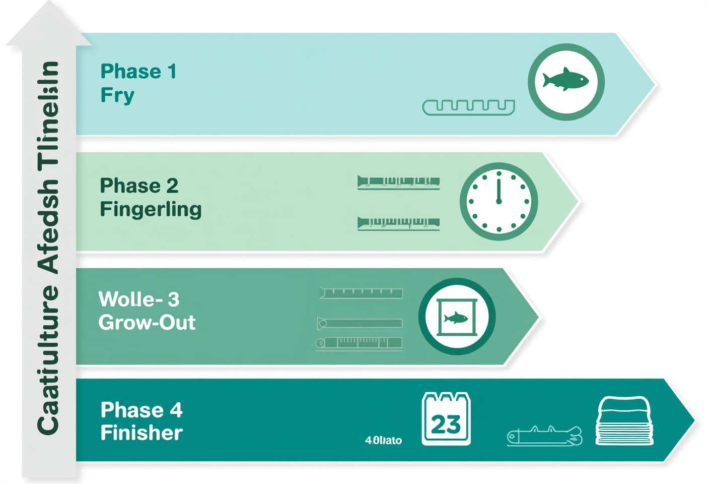
infografik vertikal tabel pakan per fase budidaya lele dengan kolom protein, ukuran pelet, feeding rate, dan durasi

Worked Example: Hitung Kebutuhan Pakan 1.000 Ekor Lele
Angka teoretis baru hidup kalau dimasukkan ke skenario konkret. Asumsikan Anda menebar 1.000 benih lele ukuran rata-rata 3 g di kolam terpal dengan padat tebar dalam batas wajar 200-400 ekor/m².
Asumsi awal:
- Biomassa awal: 1.000 × 3 g = 3 kg
- Target bobot panen: 100 g/ekor (10 ekor/kg, ukuran pasar lokal)
- Survival rate (SR) asumsi 90% → 900 ekor panen
- Biomassa panen: 900 × 100 g = 90 kg
- FCR target: 1,3 (realistis untuk pakan komersial protein 30%+)
Perhitungan kebutuhan pakan:
- Total pakan = biomassa panen × FCR = 90 kg × 1,3 = 117 kg
- Pembulatan stok = sekitar 4 sak ukuran 30 kg
Estimasi biaya pakan dengan asumsi harga sak pakan grower Rp 425.000:
- Biaya pakan total = 4 × Rp 425.000 = Rp 1.700.000
- Biaya pakan per kg lele panen = Rp 1.700.000 / 90 kg = sekitar Rp 18.900/kg
- Pada harga jual lele lokal Rp 20.000-25.000/kg, margin dari sisi pakan masih terjaga, sebelum komponen benih, listrik, dan tenaga kerja dihitung.
Yang sering dilewatkan: jadwal rotasi ukuran pelet. Stok 4 sak tadi tidak boleh semuanya ukuran 3 mm. Sekitar 0,5 sak ukuran 1 mm untuk awal pendederan, 1,5 sak ukuran 2 mm untuk transisi, dan 2 sak ukuran 3 mm untuk grower-finisher. Salah rotasi berarti benih kelelep pelet besar, atau lele dewasa makan tidak efisien karena pelet terlalu kecil.

Kombinasi Pakan Komersial dengan Magot BSF dan Fermentasi
Substitusi parsial pakan komersial dengan pakan alternatif jadi strategi yang makin populer sejak harga pelet naik 2022-2024. Yang paling menonjol adalah magot BSF (Black Soldier Fly / Hermetia illucens) dan fermentasi limbah pertanian.
Magot BSF segar mengandung protein 30-50% (sumber: riset ITB dan jurnal perikanan Indonesia 2023-2024), dengan kandungan asam amino yang relatif lengkap. Studi-studi yang tersedia menunjukkan substitusi 20-30% dari pakan komersial dengan magot BSF tetap aman, dengan dampak FCR yang umumnya naik 0,1-0,2 poin. Riset ITB bahkan menunjukkan substitusi sampai 54% tidak menurunkan pertumbuhan secara signifikan, asal formulasi mempertahankan keseimbangan nutrisi total.
Catatan biaya: penghematan 15-25% hanya tercapai jika magot diproduksi sendiri di lokasi (on-farm). Magot yang dibeli jadi di pasar bisa lebih mahal per kg protein dibanding pelet komersial.
Untuk fermentasi, ampas tahu yang difermentasi dengan ragi tape atau EM4 selama 24-48 jam meningkatkan kecernaan dan menambah probiotik alami ke dalam saluran cerna lele. Ini biasanya dipakai sebagai 10-15% pelengkap, bukan substitusi utama. Kombinasi pelet komersial + fermentasi + magot BSF parsial yang dijalankan disiplin menghasilkan profil biaya yang lebih lentur tanpa mengorbankan target FCR.
Pendekatan multi-spesies sebenarnya bukan hal baru. Banyak pembudidaya lele juga mengelola kolam pakan ikan nila secara paralel; profil nutrisi protein per fase keduanya cukup mirip, sehingga manajemen pakan dan rotasi pelet bisa diintegrasikan.
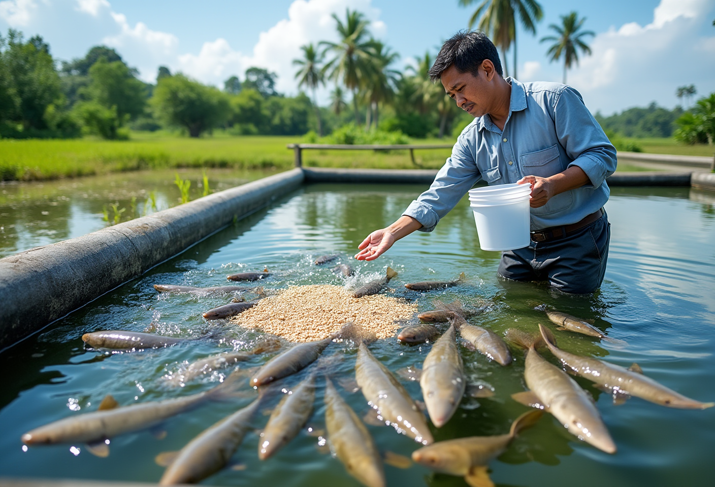
foto realistis kolam lele terbuka siang hari, puluhan lele berebut pelet apung di permukaan, air berwarna hijau plankton sehat, pembudidaya memegang ember pakan di tepi kolam

Tanda Pakan Lele Tidak Cocok dan Cara Mengoreksinya
Tidak semua siklus mulus. Ada saat ketika pertumbuhan stagnan, dan jawabannya bukan menambah pakan, melainkan membaca sinyal yang dikirim ikan.
Lima indikator lapangan yang paling sering muncul:
- Nafsu makan turun mendadak. Pelet bertahan lebih dari 15 menit di permukaan tanpa diserbu. Cek dulu suhu air dan kadar amoniak sebelum menyalahkan pakan.
- FCR melonjak di atas 1,5 padahal pakan yang sama sebelumnya menghasilkan 1,2. Bisa jadi formulasi batch baru berubah, atau pelet menyerap kelembapan di penyimpanan.
- Warna lele pucat dan kulit kusam. Indikasi kekurangan pigmen atau gangguan kecernaan. Cek vitamin C dan kondisi gut.
- Pertumbuhan tidak seragam. Ukuran lele bervariasi lebar di kolam yang sama. Biasanya bukan masalah pakan, tapi dominasi feeding (lele besar menguasai titik pakan). Solusi: distribusi titik pemberian lebih merata.
- Sisa pakan menggumpal di dasar kolam. Pelet tenggelam berkualitas rendah atau pemberian berlebih. Ganti ke pelet apung berkualitas atau turunkan FR.
Sebelum mengganti merek, jalankan koreksi sederhana selama 7-10 hari: turunkan FR 10%, perbanyak frekuensi (dari 3x ke 4x sehari), dan pastikan jadwal pemberian condong ke sore-malam karena lele lebih aktif pada periode itu. Jurnal Megaptera (KKP, 2022) mencatat treatment 3x/hari dengan FR 8% mencapai FCR 1,0 dan utilitas protein 89,6% pada lele sangkuriang. Treatment 4x/hari dengan FR 10% memberikan pertumbuhan absolut lebih tinggi, tapi efisiensi pakannya lebih rendah. Ada trade-off yang harus dipilih sesuai prioritas: maksimalkan ADG atau maksimalkan efisiensi pakan.
Kalau koreksi 10 hari tidak memperbaiki keadaan, baru pertimbangkan ganti pakan atau panggil layanan diagnostik. Tim Animal Health STP dengan Mobile Diagnostic Lab adalah salah satu opsi untuk pembudidaya yang menghadapi gejala penyakit menyertai (luka, white spot, atau perubahan perilaku berenang) selain masalah pakan.

FAQ (Pertanyaan yang Sering Diajukan)

Berapa kali sehari ikan lele dewasa diberi pakan?
Lele fase pembesaran (di atas 50 gram) umumnya diberi pakan 3-5 kali sehari, dengan penekanan pada sore dan malam karena lele bersifat nokturnal. Jurnal Megaptera mencatat pemberian 4 kali/hari dengan feeding rate 10% menghasilkan pertumbuhan tertinggi, sementara 3 kali/hari dengan FR 8% memberikan FCR paling efisien di angka 1,0. Pilih sesuai prioritas: kecepatan pertumbuhan atau efisiensi biaya pakan.

Apakah pakan lele bisa diganti dengan dedak atau nasi sisa?
Tidak direkomendasikan sebagai pengganti utama. Dedak dan nasi memiliki protein jauh di bawah kebutuhan minimum lele (30% untuk fase grower per SNI 01-4087-2006). Konsekuensinya: FCR melonjak, pertumbuhan terhambat, dan kualitas air memburuk karena sisa pakan tidak tercerna. Dedak masih bisa dipakai sebagai suplemen maksimal 10-15% dari total pakan, biasanya setelah difermentasi agar kecernaannya naik.

Pelet lele apung atau tenggelam yang lebih baik?
Pelet apung umumnya lebih disarankan untuk pembesaran lele karena memungkinkan pemantauan nafsu makan secara visual. Pembudidaya bisa menghentikan pemberian sebelum ada sisa, sehingga metode satiation feeding menekan FCR. Pelet tenggelam lebih sulit dipantau dan berisiko mencemari dasar kolam. Mayoritas pakan komersial lele kelas premium di pasar Indonesia, termasuk STP SPLA 12, hadir dalam format apung khusus untuk alasan ini.

Berapa harga pakan lele per sak 30 kg di 2026?
Per Mei 2026, harga pakan lele pembesaran berkisar Rp 270.000-Rp 470.000 per sak 30 kg, atau sekitar Rp 9.000-Rp 15.700 per kilogram, tergantung merek dan kelas kualitas. Merek ekonomis berada di Rp 270.000/sak; merek premium mencapai Rp 450.000-470.000/sak. STP SPLA 12 berdasarkan listing distributor tercatat di kisaran Rp 420.000-430.000 per sak. Harga bervariasi antar platform e-commerce dan wilayah distribusi.

Bagaimana cara melatih benih lele agar mau makan pelet apung?
Pada hari 1-10 benih masih mengandalkan pakan alami seperti cacing sutra. Perkenalkan pelet ukuran 0,6-1 mm secara bertahap mulai hari ke-10 sampai ke-15, dicampur dengan pakan alami. Lemparkan pelet di titik yang sama setiap pemberian agar benih belajar mengenali lokasi dan jadwal. Dalam 5-7 hari, mayoritas benih sudah konsisten menerima pelet sepenuhnya. Pastikan ukuran pelet tidak melebihi bukaan mulut.

Apakah pakan ikan nila bisa dipakai untuk lele dan sebaliknya?
Secara nutrisi, pakan nila dan lele di fase pembesaran punya profil protein mirip (26-32%). Pakan nila bisa dipakai untuk lele dalam kondisi darurat, namun tidak optimal karena formulasi vitamin, mineral, dan palatabilitas berbeda per spesies. Sebaliknya, pakan lele berprotein tinggi bisa dipakai untuk nila tanpa masalah signifikan. Untuk hasil terbaik, pakai pakan yang memang diformulasikan untuk spesies dan fase yang sesuai.

Apa penyebab paling umum lele lambat besar meski pakan sudah berkualitas?
Tiga penyebab teratas yang dikeluhkan pembudidaya: (1) padat tebar terlalu tinggi sehingga kompetisi makan ketat dan kualitas air drop, (2) frekuensi pemberian terpusat di siang hari padahal lele lebih aktif malam, dan (3) kualitas air buruk; amoniak tinggi atau oksigen terlarut rendah membuat lele menahan diri untuk makan. Cek tiga titik ini sebelum mengganti pakan.

Lele yang panen tepat waktu dengan FCR rendah adalah hasil dari keputusan yang sederhana tapi konsisten: pilih protein yang sesuai fase, pakai pelet apung yang stabil di air, atur frekuensi sesuai pola nokturnal, dan jalankan koreksi cepat ketika sinyal lapangan muncul. STP, sebagai bagian dari JAPFA yang telah beroperasi sejak 1987, hadir di peta pakan air tawar Indonesia dengan rangkaian formulasi yang diuji di JARS dan didukung tim teknis lapangan. Untuk Anda yang sedang menyusun rencana siklus berikutnya, mulai dari kalibrasi pakan per fase, hitung kebutuhan dengan worked example di atas, dan optimalkan hasil budidaya Anda dengan pakan yang tepat per fase pertumbuhan.

